归宿——一个民宿预定服务网站

系统需求分析文档

1851055 汪明杰
1950430 肖杨
1851231 王立友
1952560 安江涛
1853572 梁乔
1851049 陈中悦
1953603 尚丙奇
1951724 陈垲昕
1952218 许王子路
1954098 香宁雨

2021年7月15日

目录
1. 归宿系统需求 1
1.1 系统功能性需求 1
1.1.1 用户登录/注册 1
1.1.2 顾客修改个人资料 1
1.1.3 管理员登录 1
1.1.4 首页推荐 1
1.1.5 搜索功能 1
1.1.6 房源展示 1
1.1.7 订单创建 2
1.1.8 房东个人资料 2
1.1.9 查看房源销量 2
1.1.10 历史足迹 2
1.1.11 历史足迹地图 2
1.1.12 收藏房源 2
1.1.13 对比房源 2
1.1.14 收藏夹 2
1.1.15 创建房源 2
1.1.16 顾客举报房源 3
1.1.17 管理员受理举报 3
1.1.18 平台审核房源 3
1.1.19 顾客评价房源 3
1.2 系统非功能性需求 3
1.2.1 安全性需求 3
1.2.2 易使用性需求 3
1.2.3 可维护性需求 4
1.3 组织结构 4
2. 系统需求分析 5
登录注册子系统 7
2.1 注册用例 7
2.1.1 用例详述 7
2.2 登录 9
2.2.1 用例详述 9
2.3 找回密码 10
2.3.1 用例详述 10
用户信息系统 10
2.4 个人信息修改用例分析 11
2.4.1 用例规约 11
2.5 查看浏览记录用例分析 13
2.5.1 用例规约 13
2.6 导出居住历史用例分析 14
2.6.1 用例规约 14
2.7 管理收藏夹用例分析 15
2.7.1 用例规约 15
房源管理系统 16
2.8 审核房源用例分析 17
2.8.1 用例规约 17
2.9 管理周边信息用例分析 18
2.9.1 用例规约 18
2.10 发布房源用例分析 19
2.10.1 用例规约 19
2.11 管理房源信息用例分析 20
2.11.1 用例规约 20
2.12 查看房源销量图表分析 21
2.12.1 用例详述 21
房源预定系统 22
2.13 预订房源用例分析 23
2.13.1 用例详述 23
2.14 搜索房源用例分析 24
2.14.1 用例详述 24
2.15 查看礼券用例分析 25
2.15.1 用例详述 25
2.16 查看帮助用例分析 26
2.16.1 用例详述 26
2.17 使用礼券房源 26
2.17.1 用例详述 26
2.18 对比两个房源用例分析 27
2.18.1 用例详述 27
2.19 收藏房源用例分析 28
2.19.1 用例详述 28
房源订单系统 28
2.20 举报订单用例分析 29
2.20.1 用例详述 29
2.21 评价订单用例分析 29
2.21.1 用例详述 29
2.22 受理举报信息用例分析 30
2.22.1 用例详述 30
2.23 查看订单信息用例分析 31
2.23.1 用例详述 31
2.24 房东评价顾客用例分析 32
2.24.1 用例详述 32

- 归宿系统需求
本系统为归宿——一个民宿预定服务网站。正如其名称所述，本系统旨在为顾客提供一个良好的民宿预定平台，同时也为房东提供发布并且管理自己房源的服务。
和我们最初选题时的目标相一致，我们希望这个网站不仅能够给使用者提供有关民宿的便捷服务，更希望能够让用户在使用过程中能够获得比较好的体验，让他们真正有一种“归宿”的感觉。
本系统的功能性需求和非功能性需求如下所示：
  - 系统功能性需求
本系统在使用过程中，包含以下的系统：
    - 用户登录/注册
作为最基本的功能需求，本系统同时提供了顾客和房东的登录界面。针对于顾客注册，只需要手机号验证通过即可；而针对房东注册，除了手机号验证外，还需要上传身份证照片进行实名认证。
    - 顾客修改个人资料
本系统提供了专门的个人资料卡界面，顾客可以在该页面查看自己的相关信息，以及相关评论等。此外，顾客还可以在该界面修改自己的昵称、生日和性别等信息。
    - 管理员登录
作为相对独立的模块，管理员的账号是预先分配好的，它只需要登录功能即可。
    - 首页推荐
为了给用户带来良好的使用体验，我们会在首页推荐近期销量比较高的房源，并在首页展示出来，供顾客参考。
    - 搜索功能
用户可以在导航栏中进行搜索，当搜索后界面将会展示根据地点关键词检索出来的房源信息。同时，界面右边的地图也会绘制房源信息在地图的地理位置和房源卡片。
    - 房源展示
当用户点击进入某一房源时，将会展示该房源包括房源图片、相关评论、有无无障碍设施等基本信息。
    - 订单创建
当用户选择订购房源时，对用户所选择的房源进行订单的创建，通过获取当前的房源信息完成对当前订单的创建。
    - 房东个人资料
本系统提供了专门的房东个人资料卡界面，除可对自己的昵称进行修改之外，房东可以在当前页面查看自己的相关信息、发布的房源、待审核的房源、未发布的房源等房源信息。
    - 查看房源销量
房东可以在个人信息界面查看当前已发布房源的销量形成的图表获取信息，并针对该信息进行销售策略的修改等。
    - 历史足迹
历史足迹记录了用户所搜索过的所有记录，可以清空、删除单条浏览记录或者点击跳转等。

    - 历史足迹地图
历史足迹地图会将用户所居住过的民宿在地图上进行标注，生成用户所有的历史足迹地图。
    - 收藏房源
用户可以对浏览过或者感兴趣的房源进行收藏，并在收藏夹中查看所收藏的房源，便于选择自己心仪的房源进行预定等。

    - 对比房源
用户可以在浏览界面对两个房源进行对比，通过对比两个房源选择自己更心仪的房源进行预定。
    - 收藏夹
收藏的房源会存放在收藏夹中，用户也可以通过添加收藏夹对心仪的房源进行分类，更快捷的找到自己所需要的房源。
    - 创建房源
房东可以对房源进行创建，通过填写一系列信息完善房源的信息并进行房源的创建，在创建房源的过程中房东可以对当前信息进行保存变为待发布状态或者在创建完成之后直接提交并让管理员进行审核。
    - 顾客举报房源
顾客如果对于所居住的房源不满意可进行举报，在填写举报理由后其举报内容会被发送给管理员进行审核。

    - 管理员受理举报
管理员可以对用户的举报信息进行受理，通过房东信誉分、举报理由等因素决定是否对房东进行封禁，并返回处理结果。
    - 平台审核房源
管理员可以对房东所提交的房源进行审核，在查看所有信息后返回是否通过当前审核信息，如果房源不能审核通过时会同时返回管理员拒绝申请的理由。

    - 顾客评价房源
顾客在订单界面可以对房源进行评价，其评价内容会显示在页面上成为其他顾客的选择该房源的参考。
  - 系统非功能性需求
本系统在使用过程中，有着以下非功能性需求。
    - 安全性需求
为了保证本系统的安全性，前端每次在登录的过程中将会由后端生成一段token信息，并存储到vuex中。而当用户的操作涉及到与个人信息有关的时候，在发送API请求的过程中，将会自动将当前token信息放在request请求的头部（headers）。
后端在接受到请求后，会先检验该Token信息是否过期。如果过期或者该用户无权限进行该操作，则返回值的errorCode码将会取400。反之，返回该请求的结果。
而前端接收到返回值后，如果发现errorCode为400，将会跳转到首页，并提醒登录过期。反之，正常进行数据处理和页面展示。
    - 易使用性需求
由于本系统主要的目的是面向普通用户使用，因此易用性是系统比较重要的一个要求。
为了能够方便用户使用，我们在导航栏中设置了【帮助】项目。用户点击后，可以查看到关于本系统的使用帮助，如下图所示。
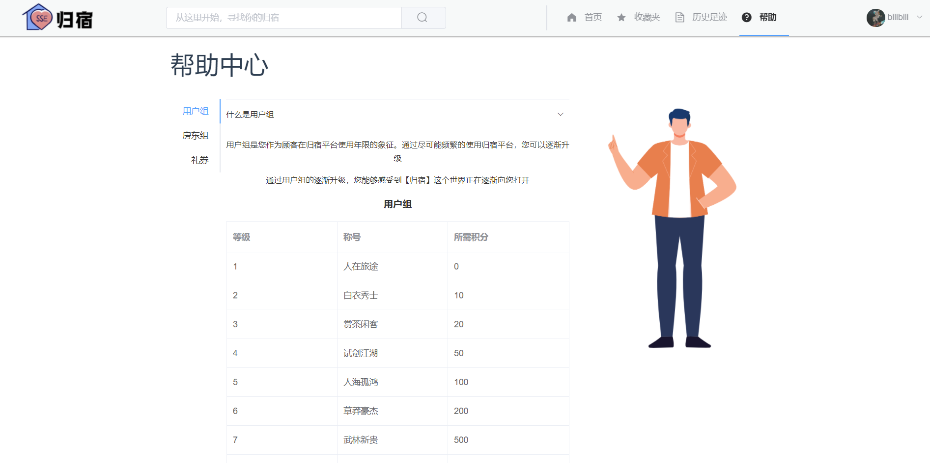
图 1-2-1 归宿民宿平台顾客帮助页面
此外，我们还在每一个页面都加入了尽可能详实的文字和图片描述，以提高用户的使用体验。
    - 可维护性需求
为了提高本系统的可维护性，本系统在前后端都加入了尽可能多的便于调试的代码。在前端API请求的过程中，我们使用了catch语句以捕捉错误，并将其打印在控制台中。通过这一操作，我们能够提高故障的可排查能力，同时避免了系统会因为一个错误而直接崩溃。

组织结构
本文档将采用以下结构展开系统的需求分析
第1部分：描述本系统的功能性、非功能性需求
第2部分：介绍本系统的总系统用例图，并且介绍根据需求对这个系统划分出的五个子系统，在使用用例图介绍每个子系统的需求的同时，会分别详细介绍归在子系统下每个用例的需求分析。
第3部分: 附录------本文档的图表索引。

归宿系统需求分析
总体用例图见下页：
本系统包含五个子系统：登录注册子系统，用户信息系统，房源管理系统，房源预定系统，房源订单系统。
就使用者而言，本系统将不同权限授予不同级别的使用者：1.游客，没有在该系统内注册账号的使用者，仅拥有首页以及搜索页面的访问权限；2.用户：拥有账户的使用者，在游客权限的基础上，可以具有浏览，搜索等系统基础功能的使用权。3：顾客，作为用户的泛化，扮演买方的角色，在用户的基础权限上可以进行预订房源、收藏房源等操作。4：房东，作为用户的泛化，扮演卖方的角色，在用户的基础权限上可以进行创建房源，生成房源销量表等操作。5：管理员：后台管理员，有独立的登录账号，主要参与一些后台信息的人工审核，比如周边信息，举报信息，房源审核信息等。
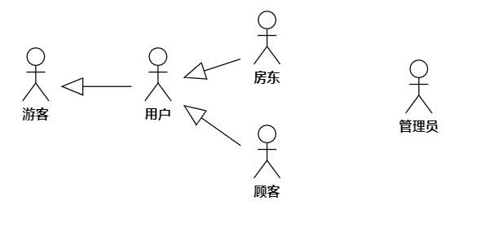
图 2-2 参与者示意图

以下将对各个子系统下对应的用例进行用例规约详细介绍

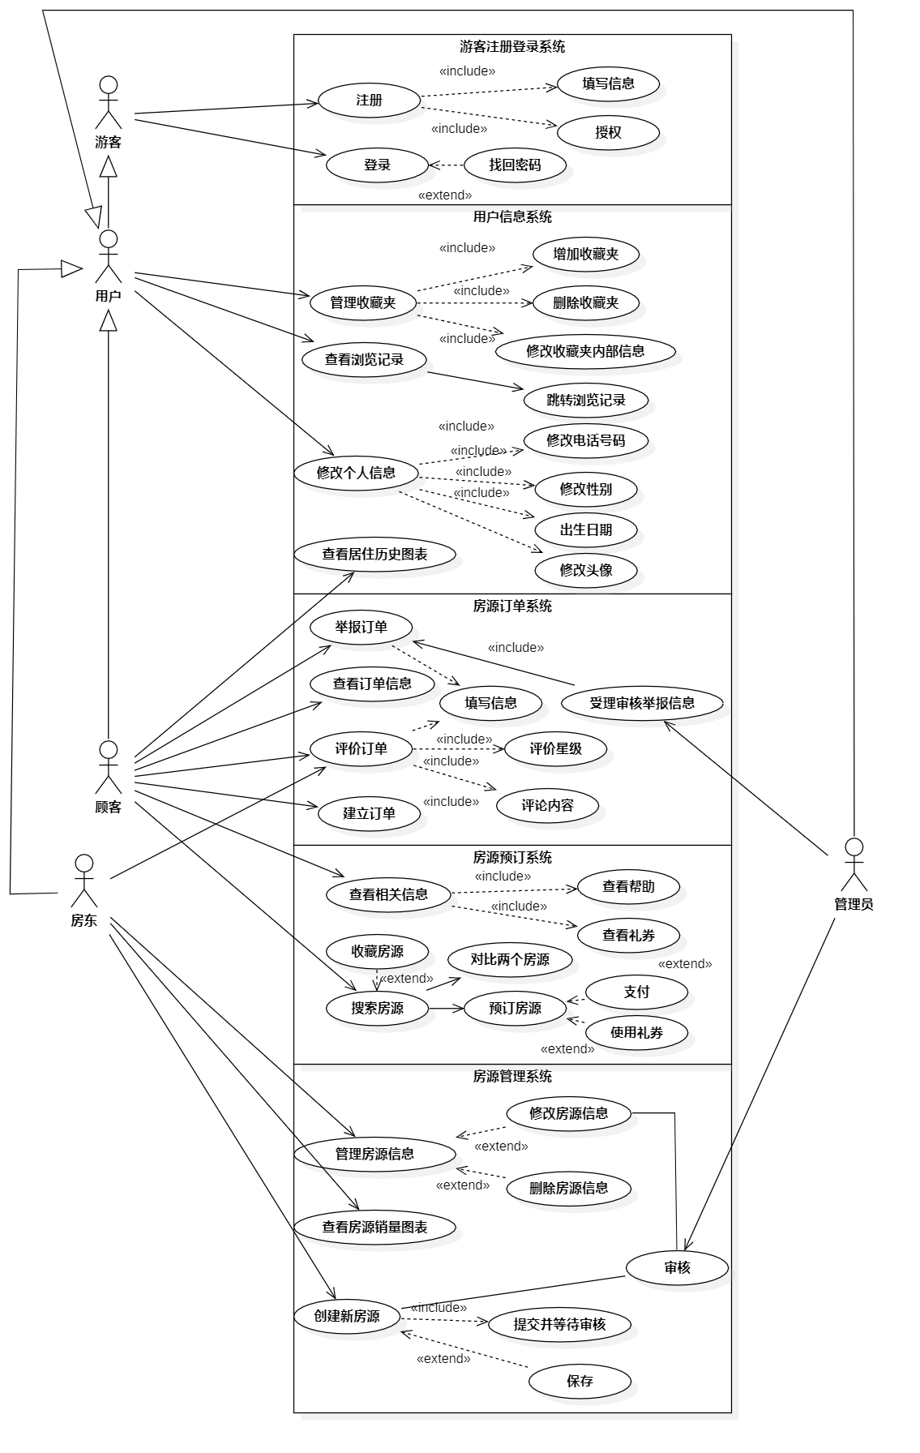
图 2-3 总体用例图

登录注册子系统
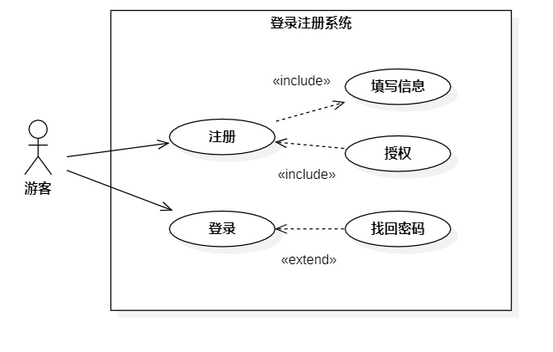
图 2-4 登录注册 子系统用例图

注册用例需求分析

用例详述

名称 | 注册
编号 | UC01
简述 | 游客注册个人账号并填写基本信息；  系统根据账号类型给予权限。
执行者 | 游客
前置条件 | 游客首次进入登录页面，并且点击“注册”。
基本事件流 | 1. 游客进入网页  2. 游客点击“登录”。  3. 游客点击“注册”。  4. 游客选择注册成为顾客或者注册成为房东，同时填写个人基本信息，并设置个人用户名和密码  4.1 如果选择顾客，则需要填写手机号。  4.2 如果选择房东，则需要填写手机号并实名认证。  5. 游客点击“发送验证码”，并将短信所收到的验证码填写。  6. 系统根据信息有效性建立相应账户。  7. 游客成功创建用户账号。
扩展事件流 | - 游客在填写信息过程中退出网页  系统将会提醒：您所填写的信息尚未完成，确定要退出吗？  2. 游客在创建账号过程中出现问题：  2.1 游客输入了非法的手机号  系统将会提醒：抱歉，非法手机号。  2.2 游客没有收到验证码  系统将会在60秒后允许重新发送验证码。  2.3 游客输入了错误的验证码  系统将会提醒：抱歉，您输入了错误的验证码，请再次输入。  2.4 游客成为房东时，输入了错误的身份证号  系统将会提醒：抱歉，不匹配的身份证号
后置条件 | 游客成功创建顾客个人账号，并获得相应权限。
表 2-1 注册用例用例图

登录用例需求分析

用例详述

名称 | 登录
编号 | UC02
简述 | 游客输入手机号和密码登录进入系统。  系统提供找回密码等扩展服务。
执行者 | 游客
前置条件 | 游客已经拥有了被授权的账户。
基本事件流 | 1. 游客进入网站。  2. 游客点击“登录”，选择成为顾客或者房东。  3. 游客填写手机号和密码。  4. 游客成功登录进入。
扩展事件流 | 1. 游客输入了错误的账户信息：  1.1 游客输入了无效的手机号  系统将会拒绝登录，并提醒：账户不存在，请重新输入。  1.2 如果游客输入了错误的密码  系统将会拒绝登录，并提醒：抱歉，您输入的密码不正确，请重新输入。  - 如果游客连续五次输入错误的密码  系统将会要求必须通过验证码登录。  2. 游客点击“忘记密码”，系统将会处理该请求，并发送验证码至注册时所填写的手机号。当正确输入验证码后，即可重置密码。
后置条件 | 游客进入系统，通过本操作成为顾客或房东。
表 2-2 登录用例用例规约

找回密码用例需求

用例详述

名称 | 找回密码
编号 | UC03
简述 | 游客忘记了自己的账号密码，通过该服务可以获得密码。
执行者 | 游客
前置条件 | 游客已经拥有了被授权的账户
基本事件流 | 1. 游客进入网站。  2. 游客点击“找回密码”，进入找回密码界面。  3. 游客填写手机号，发送验证码。  4. 验证码输入正确，则可以更改新密码。
扩展事件流 | 1. 游客输入了错误的账户信息：  1.1 游客输入了无效的手机号  系统将会提醒：账户不存在。  1.2 如果游客输入了错误的验证码  系统将会提醒：验证码错误。  2. 游客点击“首页”，将会取消找回密码操作。
后置条件 | 游客找回了属于自己的密码。
表 2-3 找回密码用例用例规约

用户信息系统
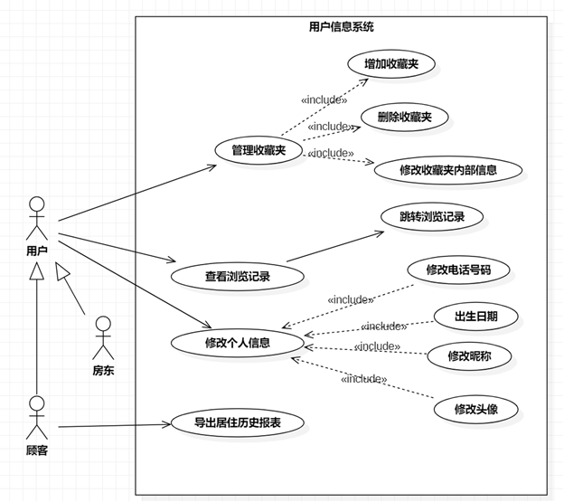
图 2-5 用户信息系统用例图

个人信息修改用例需求分析
顾客和房东可对个人基本信息进行修改。在该用例中，顾客可以选择注册成为新房东。

用例详述
名称 | 修改个人信息
编号 | UC04
简述 | 顾客、房东可以对自己的个人信息进行修改
执行者 | 顾客、房东
前置条件 | 顾客、房东已经有过自己的个人信息
基本事件流 | 1.执行者登录系统并通过权限认证  2.执行者选择个人中心主页  3.执行者在个人中心主页选择“我的信息”  4.执行者进入“我的信息”页面  5.执行者对个人信息可修改的内容进行修改  6.执行者点击保存信息  7.系统更新执行者的个人信息
扩展事件流 | 1.用户登录系统时无房东权限  1.1用户选择是否成为房东  1.2如果用户选择成为房东，则系统跳转至房东注册界面  1.3如果用户选择不成为房东，则跳转至用户登陆界面  2.用户修改信息时输入空字符串  2.1系统提示输入错误，内容不能为空，不允许保存  2.2系统提示用户重新输入  3.用户修改信息时输入非法字符  3.1系统提示输入非法，不允许保存  3.2系统提示用户重新输入  4.执行者在保存个人信息时因意外未保存成功  4.1系统显示错误码，提示错误原因（如网络等）  4.2系统回滚用户信息到未编辑前的状态  5.执行者编辑时未保存便点击退出页面  5.1系统退出，用户的信息保持在未进行编辑前的状态
后置条件 | 执行者的个人信息更新为修改后的信息
表 2-4 修改个人信息用例规约

查看浏览记录用例需求分析
顾客和房东可在历史记录界面中查看浏览记录。用户可通过点击浏览记录中的搜索记录跳转到搜索结果房源界面。

用例详述
名称 | 查看浏览记录
编号 | UC05
简述 | 顾客、房东可以查看自己的浏览记录
执行者 | 顾客，房东
前置条件 | 用户曾在搜索栏中搜索过特定的内容
基本事件流 | 1.执行者登录系统并通过权限认证  2.执行者点击“历史记录”按钮  3.执行者在“历史记录”界面中查看自己浏览过的记录
扩展事件流 | 1.用户没有搜索记录  1.1系统提示用户没有搜索记录，欢迎搜索  2.用户点击一个搜索历史记录  2.1系统以该历史记录进行关键词进行搜索，并跳转到搜索房源界面
后置条件 | 无
表 2-5 查看浏览记录用例规约

导出居住历史用例需求分析
若顾客此前已有居住历史，则可在个人订单界面点击生成按钮生成居住历史数据记录及图表信息。

用例详述
名称 | 导出居住历史报表
编号 | UC06
简述 | 导出居住历史报表
执行者 | 顾客
前置条件 | 顾客曾有过历史订单
基本事件流 | 1.顾客登录系统并通过权限认证  2.顾客点击“我的订单”  3.顾客在我的订单页面点击“生成居住历史”按钮  4.顾客查看系统所生成的居住历史记录以及图表
扩展事件流 | 1.用户登录系统时无房东权限  1.1用户选择是否成为房东  1.2如果用户选择成为房东，则系统跳转至房东注册界面  1.3如果用户选择不成为房东，则跳转至用户登陆界面  2.用户没有历史订单居住历史  2.1系统提示当前用户没有居住历史，没有居住历史报表  2.2系统询问用户是否想要立刻探索 2.3如果用户点击立刻探索按钮，则跳转至首页
后置条件 | 无
表 2-6 导出居住历史用例规约

管理收藏夹用例需求分析
用户可对自己的收藏夹以及收藏夹内的内容进行管理，包括新建收藏夹，删除其中房源等。

用例详述
名称 | 管理收藏夹
编号 | UC07
简述 | 用户对收藏夹进行管理，涉及收藏夹的增删，收藏夹内房源的删除
执行者 | 顾客、房东
前置条件 | 顾客已将部分房源添加入收藏夹
基本事件流 | 1.顾客登录系统并进入收藏夹页面  2.顾客点击我的收藏夹  3.顾客进入单个收藏夹内查看相应房源  4.顾客对收藏夹内的房源进行删除，或删除整个收藏夹
扩展事件流 | 1.用户未登陆就点击进入收藏夹  1.1 系统不对用户的操作做出响应  2.用户进入一个没有房源的收藏夹  2.1系统提示当前收藏夹还没有收藏信息，并鼓励用户进行搜索以寻找可收藏的房源
后置条件 | 无
表 2-7 管理收藏夹用例规约

房源管理系统
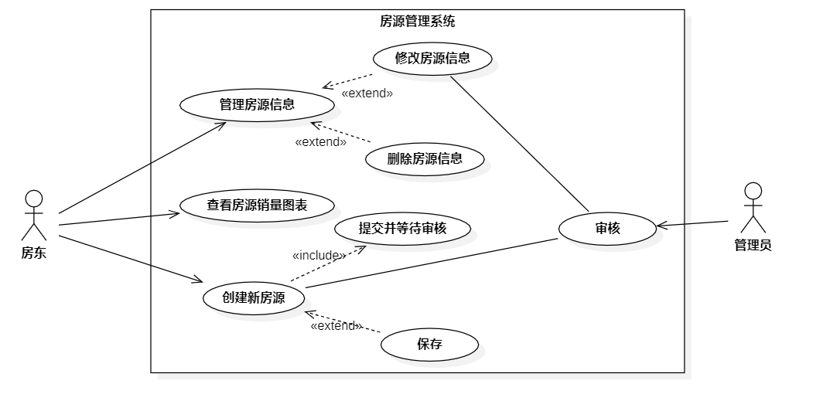
图 2-6 房源管理系统用例图

审核房源用例需求分析
管理员可对房东刚刚提交的房源进行审核，并根据审核情况准许上线或拒绝上线

用例详述
名称 | 审核房源用例
编号 | UC08
简述 | 管理员对房东提交的房源信息进行审核，审核结果包括准许上线和拒绝上线
执行者 | 管理员
前置条件 | 房东提交了房源信息
基本事件流 | - 管理员登陆并进入审核主界面  - 管理员进入具体的房源审核界面并查看信息  - 管理员审核房源通过  - 返回审核通过信息
扩展事件流 | 1.管理员审核房源未通过  1.1 返回审核未通过信息
后置条件 | 无
表 2-8 审核房源用例分析

管理周边信息用例需求分析

用例详述
名称 | 管理周边信息
编号 | UC09
简述 | 管理员对周边信息进行管理，包括添加周边信息和修改周边信息
执行者 | 管理员
前置条件 | 管理员已登陆
基本事件流 | 1.管理员进入周边信息管理界面  2.管理员搜索相应的周边信息  3.管理员找到相应的周边信息  4.管理员对相应的周边信息进行修改
扩展事件流 | 1.管理员未找到相应的周边信息  1.1 管理员添加相应的周边信息
后置条件 | 管理员更新周边信息成功
表 2-9 管理周边信息用例规约

发布房源用例需求分析
房东可在个人界面点击“创建新房源”按钮进入新房源发布界面，填写发布房源的基本信息后提交管理员审核，审核通过后即可发布房源进行出租。

用例详述
名称 | 创建房源
编号 | UC10
简述 | 房东填写相关信息并提交，待审核通过后发布新的房源
执行者 | 房东
前置条件 | 房东点击“创建新房源”按钮
基本流 | 1. 房东点击“创建新房源”，进入创建房源入口界面；  2. 房东依次填写创建新房源所需要的基本信息；  3.房东填写完成基本信息后提交给管理员审核房源信息，同时系统向数据库中插入一条该房源的记录，待管理员审核通过后修改房源状态并发布。
拓展流 | 1. 房东填写完成基本信息后点击“保存并退出”，则将该房源状态标记为“保存”而不提交，不会被管理员审核；  2. 新房源提交并被管理员审核通过发布之后，房东可再次修改该房源信息，修改后将再次提交给管理员审核。
后置条件 | 房东成功提交新房源信息供管理员审核，等待管理员审核后反馈审核结果。
表 2-10 创建房源用例规约

管理房源信息用例需求分析
房东通过系统查看自己的房源信息，并可对房源信息进行修改或者删除某一个房源。

用例详述
编号
简述 | 房东通过系统查看自己的房源信息，并可对房源信息进行修改或者删除某一个房源
名称 | 管理房源信息
执行者 | 房东
前置条件 | 无
基本事件流 | 1.房东登录系统并通过权限认证  2.房东选择个人中心主页  3.房东在个人中心主页选择我的房源信息  4.房东在我的房源信息中对房源进行管理
扩展事件流 | 1.用户登录系统时无房东权限  1.1用户选择是否成为房东  1.2如果用户选择成为房东，则系统跳转至房东注册界面  1.3如果用户选择不成为房东，则跳转至用户登陆界面  2.房东在我的房源信息中没有房源  2.1房东选择是否添加房源信息  2.2房东选择添加房源信息，则系统跳转至房源注册登记界面  2.3房东选择暂时不添加房源信息，则系统返回至房主个人信息界面
后置条件 | 无
表 2-11 管理房源信息用例规约

查看房源销量图表需求分析
房东可以以图表的形式查看房源的销量，获取该房源历史订单的可视化统计数据

用例详述

名称 | 查看房源销量图表
编号 | UC12
简述 | 房主可以在个人信息界面查看房源的出租情况，并查看相应的历史收入图表
执行者 | 房东
前置条件 | 无
基本事件流 | 1.房东登录系统并通过权限认证  2.房东选择个人中心主页  3.房东在个人中心主页中选择查看房源  4.房东查看房源订单数据统计生成的饼状图，折线图等
扩展事件流 | 1.用户登录系统时无房东权限  1.1用户选择是否成为房东  1.2如果用户选择成为房东，则系统跳转至房东注册界面  1.3如果用户选择不成为房东，则跳转至用户登陆界面  2.选择导出历史报表时，如果无房源出租数据，给出相应的说明
后置条件 | 无
表 2-12 查看房源销量图表

房源预定系统
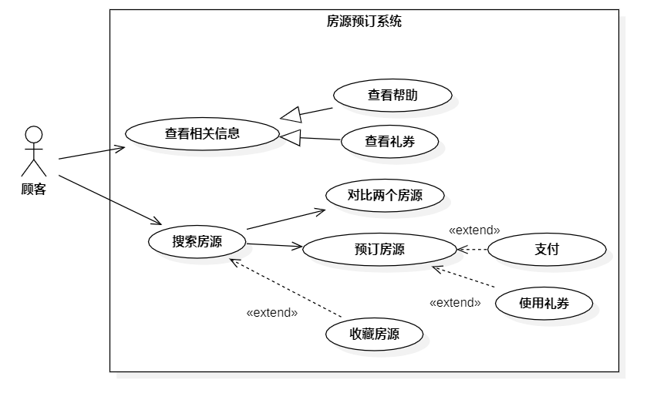
图 2-7 房源预定系统用例图

预订房源用例需求分析

用例详述
名称 | 预订房源
编号 | UC13
简述 | 顾客在房源搜索详情页面单击具体的房源卡片后进入该房源的详情页面，在完成相应的信息填写后可以支付并预定该房源
执行者 | 用户
前置条件 | 用户搜到寻找到心仪的房源
基本事件流 | 1.用户进入房源详情界面  2.用户确认房源的地理信息  3.用户选择预定房源的日期  4.相应日期房源可预订  5.确认并进入订单详情界面  6.填写订单详情并确认  7.进入支付界面并付款  8.完成房源预订
扩展事件流 | - 相应日期房源不可预订  1.1用户选择是否更改预订日期  1.2如果用户不更改预订日期，预订失败  1.3如果用户更改预订日期，重新预订  2.用户支付失败  2.1用户选择是否继续支付  2.2如果用户选择继续支付，重新支付  2.3如果用户不继续支付，取消支付，预订失败
后置条件 | 用户预订房源成功
表 2-13 预定房源用例规约

搜索房源用例需求分析

用例详述
名称 | 搜索房源
编号 | UC14
简述 | 用户可在导航栏中对房源进行搜索
执行者 | 用户
前置条件 | 用户位于搜索界面
基本事件流 | - 用户输入搜索内容  - 用户点击搜索进行查找  - 用户在左侧或地图查看房源信息
扩展事件流 | 1.用户点击左侧房源信息  1.1用户进入房源详情页面  2.用户点击右侧房源地图  2.1用户进入房源详情页面
后置条件 | 无
表 2-14 搜索房源用例描述

查看礼券用例需求分析

用例详述
名称 | 查看礼券
编号 | UC15
简述 | 用户可以查看当前拥有的礼券的信息
执行者 | 用户
前置条件 | 用户已登陆
基本事件流 | 1.用户点击导航栏进入礼券信息  2.用户查看当前可使用的礼券
扩展事件流 | 1.用户点击查看当前已失效的礼券
后置条件 | 无
表 2-15 查看礼券用例规约

查看帮助用例需求分析

用例详述
名称 | 查看帮助
编号 | UC16
简述 | 用户和房东可以查看帮助信息
执行者 | 用户或房东
前置条件 | 进入民宿网站
基本事件流 | - 用户点击导航栏进入帮助中心  - 用户选择相应的帮助标签页  - 用户查看相应的帮助折叠卡
扩展事件流 | 无
后置条件 | 无
表 2-16 查看帮助用例规约

使用礼券用例需求分析

用例详述
名称 | 使用礼券
编号 | UC17
简述 | 用户在支付时，可以使用礼券获得一定折扣
执行者 | 用户
前置条件 | 用户位于支付界面
基本事件流 | 1.系统未用户选择金额最大的可用礼券
扩展事件流 | 无
后置条件 | 无
表 2-17 使用礼券用例规约

对比两个房源用例需求分析

用例详述
名称 | 对比两个房源
编号 | UC18
简述 | 用户可以通过在搜索结果界面，对比心仪的两个房源，以对自己的选择提供参考
执行者 | 用户
前置条件 | 用户位于搜索界面
基本事件流 | - 用户选择第一个用于对比的界面  - 用户选择另一个用于对比的界面  - 用户进行界面的对比
扩展事件流 | - 用户取消一个对比房源  1.1用户重新选择对比房源  1.2用户取消房源对比  - 用户点击房源  2.1用户进入房源详情页面
后置条件 | 无
表 2-18 对比两个房源用例规约

收藏房源用例需求分析

用例详述
名称 | 收藏房源
编号 | UC19
简述 | 顾客可以对浏览过或者感兴趣的房源进行收藏
执行者 | 顾客
前置条件 | 顾客位于房源浏览界面
基本事件流 | - 顾客选择一个感兴趣的房源  - 顾客点击爱心对方向进行收藏
扩展事件流 | - 该房源已被收藏  1.1取消对该房源的收藏
后置条件 | 无
表 2-19 收藏房源用例规约

房源订单系统
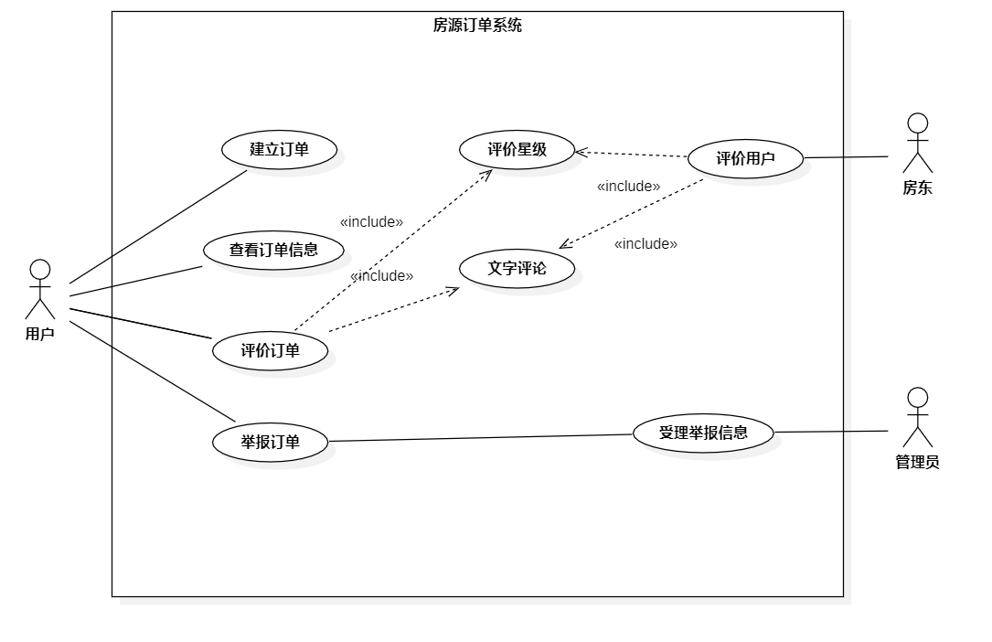

举报订单用例需求分析

用例详述
名称 | 举报订单
编号 | UC20
简述 | 顾客完成一份订单后若有不满可举报该订单对应的房源
执行者 | 顾客
前置条件 | 顾客完成了该份订单并点击“举报”
基本事件流 | 1. 顾客选择一个已完成订单；  2.顾客点击“举报该订单”，然后填写举报理由等信息；  3. 顾客提交举报信息后，系统根据信息在数据库中插入相应记录，完成举报信息的录入。
扩展事件流 | 1. 顾客填写完举报信息后点击“取消”，则不提交举报信息；  2. 顾客提交举报信息后，在该举报信息被受理前可选择“撤回”该举报信息。
后置条件 | 顾客成功提交举报信息，等待管理员受理后反馈受理结果。
表 2-20 举报订单用例规约

评价订单用例需求分析

用例详述
名称 | 评价订单
编号 | UC21
简述 | 顾客完成一份订单后可对该次入住体验，该房源等进行评价
执行者 | 顾客
前置条件 | 顾客完成了该份订单并点击“评价”
基本事件流 | 1. 顾客选择一个已完成订单；  2.顾客点击“评价”，然后填写评价信息；  3. 顾客提交评价信息后，系统根据信息在数据库中插入相应记录，完成评价信息的录入。
扩展事件流 | 1. 顾客填写完评价信息后点击“取消”，则不提交评价信息；
后置条件 | 顾客成功提交评价信息，该房源对应的评论页面中出现提交的评价信息。
表 2-21 评价订单用例规约

受理举报信息用例需求分析

用例详述
名称 | 受理举报信息
编号 | UC22
简述 | 管理员对举报信息进行接受和处理
执行者 | 管理员
前置条件 | 用户对房源信息或其他用户进行举报
基本事件流 | 1.管理员进入管理员界面  2.管理员进入举报信息受理界面  3.管理员通过用户提供信息进行举报处理  4.管理员成功受理举报信息
扩展事件流 | 1.管理员在受理过程中退出页面，系统自动保存当前处理信息
后置条件 | 用户收到举报反馈信息
表 2-22 受理举报信息用例规约

查看订单信息用例需求分析

用例详述

名称 | 查看订单信息
编号 | UC23
简述 | 顾客，房东查看订单信息
执行者 | 顾客，房东
前置条件 | 顾客，房东处于登录状态
基本事件流 | 1.顾客，房东进入个人信息页面  2.顾客，房东进入查看订单信息页面  3.顾客，房东查看订单信息
扩展事件流 | 1.顾客，房东订单信息为空，系统显示“无订单记录”  2.顾客，房东未登录，系统跳转到登录页面
后置条件 | 无
表 2-23 查看订单信息用例规约

房东评价顾客用例需求分析

用例详述

名称 | 房东评价顾客
编号 | UC24
简述 | 房东对居住过自己所出租民宿的顾客进行评价
执行者 | 房东
前置条件 | 顾客居住过该房东出租的民宿
基本事件流 | 1.房东进入订单信息界面  2.房东对顾客进行星级评价  3.房东对顾客进行文字评论  4.房东提交评价
扩展事件流 | 1.房东在评价过程中退出页面,系统不会自动保存信息，需要房东重新填写  2.房东输入了违禁字符，系统屏蔽并提示房东
后置条件 | 顾客收到房东评价信息
表 2-24 房东评价顾客用例规约

图表索引

图 1-2-1 归宿民宿平台顾客帮助页面 4
图 2-1 参与者示意图 5
图 2-2 总体用例图 7
图 2-3 登录注册 子系统用例图 7
图 2-4 用户信息系统用例图 11
图 2-5 房源管理系统用例图 16
图 2-6 房源预定系统用例图 22

表 2-1 注册用例用例图 8
表 2-2 登录用例用例规约 9
表 2-3 找回密码用例用例规约 10
表 2-4 修改个人信息用例用例规约 13
表 2-5 查看浏览记录用例用例规约 13
表 2-6 导出居住历史用例用例规约 15
表 2-7 管理收藏夹用例用例规约 16
表 2-8 审核房源用例分析 17
表 2-9 管理周边信息用例用例规约 18
表 2-10 创建房源用例规约 19
表 2-11 管理房源信息用例用例规约 20
表 2-12 查看房源销量图表 21
表 2-13 预定房源用例用例规约 23
表 2-14 搜索房源用例用例描述 24
表 2-15 查看礼券用例用例规约 24
表 2-16 查看帮助用例用例规约 25
表 2-17 使用礼券用例用例规约 26
表 2-18 对比两个房源用例用例规约 26
表 2-19 收藏房源用例用例规约 27
表 2-20 举报订单用例用例规约 28
表 2-21 评价订单用例用例规约 28
表 2-22 受理举报信息用例用例规约 29
表 2-23 查看订单信息用例用例规约 30
表 2-24 房东评价顾客用例用例规约 31

